Manuscript Template

특집 / 산학연 논단 (선택)
(예시)
AI가 선도하는 식품 산업의 현재와 미래
홍길동¹ • 안중근¹ • 김홍도²
¹경북대학교 식품공학부, ²강원대학교 식품생명공학과

The current and future of the food industry led by AI
Kil-Dong Hong¹, Jung-Kun An¹, and Hong-Do Kim²
¹School of Food Science and Biotechnology, Kyungpook National University, Daegu 41566, Korea
²Department of Food Science and Biotechnology, Kangwon National University, Chuncheon 24341, Korea

• 원고는 워드프로세서(HWP 또는 MS word)로 용지크기 A4, 글자크기 10-12 포인트, 줄 간격 200%로 작성한다.

1. 서론
1) 서론에서 참고문헌까지는 쪽 구분이 없이 연결하여 작성한다.
2) 원고에서 국문(서론, 본론, 결론, 감사의 글, 참고문헌 등)의 경우에는 단어와 괄호 사이를 붙여 쓰고, 영문(References, Table & Figure 등)의 경우에는 띄운다.
(국문 예시) 국화과(Compositae), 분석법(MFDS, 2023)
(영문 예시) Blois (1958), phenolic hydroxyl (OH)기

3) 본문에서 학명은 최초에 full name으로 언급하고 이후에 속명은 약자로 표기한다.
(예시) Malus domestica → M. domestica
4) 본문에서 약자의 경우, 최초에는 full name (약자)으로 기술하고 이후에는 약자만 표기한다.
(예시) modified atmosphere packaging (MAP) → MAP

2. 본론
1) 재료는 구체적 규격, 수량, 출처를 분명히 표시하고, 상품을 구입한 경우에는 괄호 안에 영문으로 ‘물질명[제조사, 제조 지역(한국의 경우 도시, 미국의 경우 도시명과 주명(약어)), 국가명]’과 같이 명시한다. 실험용 기기, 장치, 소프트웨어 등은 괄호 안에 영문으로 ‘기기명[모델(버전)명, 제조사, 제조 지역(한국의 경우 도시, 미국의 경우 도시명과 주명(약어)), 국가명]’과 같이 명시한다. 동일 제품의 경우에는 최초에만 위의 형식대로 표시하고, 다음부터는 모델과 제조사명만 기술한다. 물질과 기기명 등은 약어나 고유명사가 아니면 첫 글자를 소문자로 표기한다.
(예시) spectrophotometer (Light 500, Vision Co., Seoul, Korea)
glucose (Sigma Chemical Co., St. Louis, MO, USA)
HPLC (Waters 600, Waters Co., Ltd., Miliford, MA, USA)
IBM SPSS Statistics (19, IBM Corp., Armonk, NY, USA)
2) 학회지 규정에 따른 단위는 CGS 또는 SI 사용을 원칙으로 하며(예: mL, L, μL, μg 등), % 등에서 언급되는 “(w/v)” 등은 소문자로 표기한다.
3) 단위는 숫자와 한 칸 띄운다. 단, 10℃, 10%, 10시간 등은 붙여 쓴다. 본문 중 숫자 등의 범위를 표기할 경우 “-”를 사용한다(예: 10-20℃, 5-10일 등).
4) 본문 중 참고문헌 표기 시에는 다음 사항을 유의한다.
① 마침표(.)나 쉼표(,)는 참고문헌 인용(Kim, 2019). 다음에 표기한다.
② 문헌인용은 본문 중 적절한 위치에 해당문헌 제1저자의 영문 성(last name)과 발행 연도를 표기한다.
(예시) 1인 저자: Kim (2019)에 따르면... /...라고 보고하였다(Kim, 2019).
2인 저자: Kim과 Lee (2019)에 따르면.. ./...라고 보고하였다(Kim과 Lee, 2019).
3인 이상 저자: Kim 등(2019)에 따르면… / ...라고 보고하였다(Kim 등, 2019).
동일저자의 복수문헌: Kim 등(2019a) / Kim 등(2019b).
2개 이상의 참고문헌: ......라고 보고하였다(Kim, 2019; Lee, 2019).
5) 관능검사, 임상연구 및 동물실험은 소속기관의 생명윤리위원회(Institutional Review Board, IRB) 또는 동물실험윤리위원회(Institutional Animal Care and Use Committee, IACUC)의 승인을 받은 후 수행되어야 하며, 각 승인번호와 승인날짜 등을 기술해야 한다.

2.1. 중제목 (이텔릭체)
(내용)
2.2. 중제목 (이텔릭체)
(내용)
2.3. 중제목 (이텔릭체)
(내용)
...

3. 결론
(내용)

감사의 글
줄 바꿈 없이 한 문단으로 작성

References
1) 참고문헌(References)은 영문으로 작성을 원칙으로 하나, 원문에 영문 제목이 병기되어 있지 않은 경우는 국문으로 작성할 수 있다.
2) 참고문헌(References)은 영문저자명 알파벳 순서로 배열하며, 국문의 참고문헌이 있는 경우 영문 참고문헌 뒤에 가나다 순으로 배열한다.
3) 정기간행물(잡지)의 약호는 영문인 경우는 ISI Journal Title Abbreviation Index (http://www.efm.leeds.ac.uk/~mark/ISIabbr/J_abrvjt.html)에 따르며, 국문의 참고문헌은 저자명, 제목, 발행지명, 권수(호수), 면수(첫 페이지 – 끝 페이지), 발행 연도의 차례로 기술한다.
4) References의 표기 예는 다음과 같다.
- 정기간행물의 경우
Ranathunga NS, Wijayasekara KN, Abeyrathne EDNS. Application of biopreservation to enhance food safety: A review. Korean J Food Preserv, 30(2), 179-189 (2023)

- 책의 경우
Ryall AL, Liton WJ. Handling, Transportation and Storage of Fruits and Vegetables. Avi Publishing Co, Westport, Conneticut, USA, p 10-15 (1984)

- 학위논문의 경우
Kim HG. Effects of processing and storage methods on the quality characteristics of Korean pear juices. Ph.D. Thesis (or MS Thesis), Daehan University, Korea, p 40-43 (2011)

- 보고서의 경우
Hong KD. Development of Preservation Method for Apple's Improvement. Final Report of KOSEF, KOSEF 98-02-12345-02 (1998)

- 특허의 경우
Kim KD. New technology of apple storage. USA Patent No. 111000 (1998)

- 웹페이지
Web page: Author(s). Title. Available from: URL. Accessed date. Ministry of Food and Drug Safety. Detection and quantitation of acrylamide in foods. Available from: https://www.mfds.go.kr. Accessed Dec. 10, 2021.
Tables & Figures
1) 표, 그림 설명문 및 그림은 원고의 references 다음에 별지에 각각 작성한다.
2) 모든 표와 그림의 제목은 한글 또는 영문으로 하며(예: 표 1. --, 그림 1. -- 또는 Table 1. --, Fig. 1. --), 본문을 참조하지 않고 단독으로도 그 내용을 알 수 있게 기재한다. 표 제목 끝에는 마침표를 찍지 않고 그림 설명문 끝에는 마침표를 찍으며, 두 경우 모두 첫 글자만 대문자로 쓴다.

(Tables 예시)
(영문 예시) Table 1. Changes in vitamin C content affected by storage condition
(국문 예시) 표 1. 보관 조건에 따른 비타민C 함량 변화
1) Table(표)의 제목은 표 위쪽에 표기하고 마침표를 찍지 않는다.
2) Table의 제목과 모든 칼럼(열)은 좌측 정렬을 원칙으로 한다.
3) 각주를 달 때는 Table 내용 중 설명하려는 값, 기호, 단어 또는 문장 끝에 ¹⁾,²⁾,³⁾을 붙이고 Table 하단에 역시 같은 번호를 붙인 후 보통체로 설명한다. 각주의 설명은 마침표로 끝낸다.
4) 영문의 경우 제목의 첫 글자는 대문자를 쓰며, 나머지는 소문자를 쓴다.
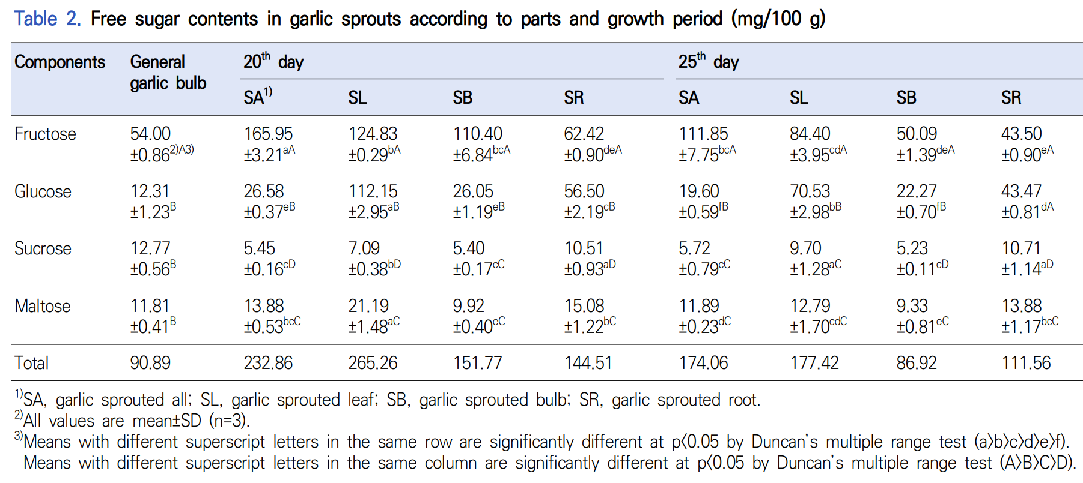
(Figures 예시)
(영문 예시) Fig. 1. Changes in vitamin C content affected by storage condition.
(국문 예시) 그림 1. 보관 조건에 따른 비타민C 함량 변화.
1) Figure(그림)의 제목은 그림 아래쪽에 표기하고 마침표로 끝낸다.
2) Figure 내용 중 설명하려는 값, 기호, 단어 등은 그림 설명문에서 보통체로 설명한다. 각주의 설명은 마침표로 끝낸다.
3) 모든 그림은 선명하게 작성되어야 하고, 그림의 축 눈금(tic)은 안쪽으로만 표시한다.
4) 그림이 2개 이상일 경우 (A), (B)로 구분한다.
5) 영문의 경우 제목의 첫 글자는 대문자를 쓰며, 나머지는 소문자를 쓴다.
6) Figure에서 작성된 글씨는 모두 같은 글씨체를 사용한다.
(예시)
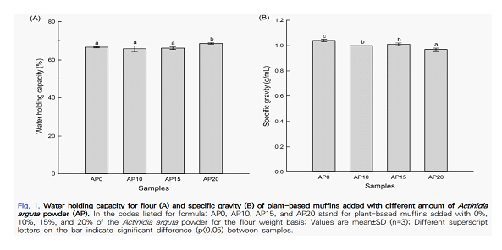

【 수식과 단위 표기 】
옳은 표기 | 틀린 표기 | 옳은 표기 | 틀린 표기
【 단위 】
2 cm (centimeter) | 2 cms, 2cm, 2 cm. | K (absolute degree; Kelvin) | ºK
2 m (meter) | 2 M | pH 7.0 | PH 7.0, pH7.0
1 μm (micrometer) | 1 μ, 1㎕, 1μm | 15 cP (centipoise) | 15 CP, 15 cps., 15 cp
27 g (gram) | 27g, 27 gr, 27 grs. | 20 MPa (mega pascal) | 20 mPa, 20 mpa,  20 Mpa
30 kg (kilogram) | 30kg, 30 Kg, 30kgs. | 18,000 ×g (gravity) | 18,000 ×g, 18,000×g, 18000g
30 mL (milliliter) | 30 ml, 30 ㎖, 30mL | 2 log CFU | 2 log cfu, 2 Log CFU
50 L (liter) | 50 l, 50 l, 50l, 50L | 15 ºBrix | 15ºBrix
2.5 h (hour) | 2.5 hr, 2.5 hr., 2.5 hrs, 2.5 hrs | 15 kg_{f} | 15 Kg_{f}, 15 kgf
3.5 min (minute) | 3.5min, 3.5 mins. | 【 범위 】
20 sec (second) | 20 s, 20 sec. | 0.3-0.9 g | 0.3~0.9 g, 0.3 - 0.9 g
60 mm/min | 60 mm/min., 60mm/min | 【 수식 】
25 m/sec | 25 m/s, 25 ms⁻¹ | (a+b)/(c+d) | a+b/c+d, (a+b)/(c+d)
25% (percent) | 25 % | 【 약어 】
20%(w/v) | 20% (w/v), 20%(W/V) | OD (optical density) | O.D, O. D.
0.54 mg% | 0.54mg%, 0.54 mg % | DE (dextrose equivalent) | D.E, D. E.
25 ppm | 25ppm, 25 PPM | ND (not detected) | N.D, N. D.
1×10⁻³ M (molarity) | 1x10⁻³M, 1 x 10⁻³ M | SD (standard deviation) | S.D, S. D.
0.01 N HCl | 0.01N HCl, 0.01N-HCl | NS (not significant) | NS (non-significance)
30℃ | 30 ℃ | USA | U.S.A., U.S.A, US

